ACUERDO INTERNO No. SPP-05-2018
Guatemala, 2 de abril de 2018
LA SECRETARÍA PRIVADA DE LA PRESIDENCIA DE LA REPÚBLICA
CONSIDERANDO:
Que el Acuerdo Gubernativo Número 108-2015, de fecha veintiséis de marzo de 2015, por medio del cual se emitió el Reglamento Orgánico Interno de la Secretaría Privada de la Presidencia, establece que la Secretaría Privada de la Presidencia, con el objeto de lograr la agilidad, eficiencia y eficacia en el desempeño de sus funciones, podrá emitir la las disposiciones internas que sean necesarias.
CONSIDERANDO:
Que es indispensable contar con instrumentos de tipo administrativo actualizados para el adecuado control interno y eficiencia en las funciones del personal permanente de la Secretaría Privada de la Presidencia.
CONSIDERANDO:
Que la Unidad de Planificación y la Dirección Administrativa realizaron la actualización del documento identificado con el CÓDIGO MDP-DA, EDICIÓN 02, que contiene el “MANUAL DE PROCEDIMIENTOS DE LA DIRECCIÓN ADMINISTRATIVA”, actualizado por el Coordinador de la Unidad de Planificación y; revisado y validado por la Directora Administrativa.
POR TANTO:
De conformidad con el Artículo 202 de la Constitución Política de la República de Guatemala y los Artículos 4 literal f) y 19 del Acuerdo Gubernativo No. 108-2015, Reglamento Orgánico Interno de la Secretaría Privada de la Presidencia.
ACUERDA:
Artículo 1. Aprobar el documento identificado con el CÓDIGO MDP-DA, EDICIÓN 02, que contiene el “MANUAL DE PROCEDIMIENTOS DE LA DIRECCIÓN ADMINISTRATIVA”, actualizado por el Coordinador de la Unidad de Planificación y; revisado y validado por la Directora Administrativa.

Artículo 2. Se instruye a la Dirección Administrativa, para que, una vez notificado el presente Acuerdo Interno, se realicen las diligencias correspondientes, a efecto de hacer posible la aplicación y cumplimiento del documento identificado con el CÓDIGO MDP-DA, EDICIÓN 02, que contiene el “MANUAL DE PROCEDIMIENTOS DE LA DIRECCIÓN ADMINISTRATIVA”.

Artículo 3. Se deroga el Acuerdo Interno de Secretaría No. 12-2014, de fecha 26 de febrero de 2014, de la Secretaría Privada de la Presidencia y todas las disposiciones administrativas internas que se opongan a contravengan lo dispuesto en el presente Acuerdo Interno.

Artículo 4. El presente Acuerdo Interno surte efectos a partir de la presente fecha.

COMUNÍQUESE:
CÓDIGO | MDP-DA
EDICIÓN | 02
APROBADO POR | ACUERDO INTERNO  SPP-05-2018
FECHA DE APROBACIÓN | 02 DE ABRIL 2018


MANUAL DE PROCEDIMIENTOS DE LA
DIRECCIÓN ADMINISTRATIVA

 | Actualizado por: | Revisado y Validado Por:
Nombre: | Leonel Fernando Reyes Sierra | Iliana Patricia Orozco Hernández
Puesto que ocupa: | Coordinador de la Unidad de Planificación | Directora Administrativa
Fecha: | Marzo de 2018 | Marzo de 2018
Firma:


Contenido
Procedimientos de la Dirección Administrativa

TÍTULO CÓDIGO

GESTIÓN DE CORRESPONDENCIA
- Recepción de Correspondencia…………………………………………………MDP-DA-01-01
- Gestión de Correspondencia ……………………………………………………MDP-DA-01-02
- Descarga de Expedientes en Programa Sigma7 ……………………………..MDP-DA-01-03
COMPRAS
- Compras de Baja Cuantía ……………………………………………………… MDP-DA-02-01
- Compra Directa ……………………………………………………………………MDP-DA-02-02
- Gestión De Pago De Servicios Básicos Con Fondos
de Caja Chica o Fondo Rotativo…………………………………………………MDP-DA-02-03
- Gestión de Pago de Servicios Básicos por Medio de
Comprobante Único de Registro ………………………………………………..MDP-DA-02-04
CAJA CHICA
- Liquidación del Fondo de Caja Chica…………………………………………...MDP-DA-03-01
ALMACÉN
- Atención Requisiciones de Materiales y Suministros………………………….MDP-DA-04-01
- Inventario de Almacén…………………………………………………………….MDP-DA-04-02
TRANSPORTES
- Recepción, Custodia y Entrega de Cupones de Combustible …………………MDP-DA-05-01

PROCEDIMIENTO:
RECEPCIÓN DE CORRESPONDENCIA

 | Elaborado por: | Revisado por: | Revisado y Validado por:
Nombre: | Lilian Elizabeth  Marcos Cifuentes | Leonel Fernando  Reyes Sierra | Iliana Patricia  Orozco Hernández
Puesto que ocupa: | Asistente Administrativa a cargo de la Recepción | Coordinador de la Unidad de Planificación | Directora Administrativa
Fecha: | Marzo de 2018 | Marzo de 2018 | Marzo de 2018
Firma:

Objetivo:
Establecer el procedimiento para definir las actividades que se realizan en la recepción de correspondencia dirigida al Señor Presidente de la República, Secretario (a) Privado y/o Subsecretarios (as) de la Secretaría Privada de la Presidencia.

Proceso a cargo de:
Dirección Administrativa

Responsables del Proceso:
Asistente Administrativo (a) a cargo de la Recepción

Entrada del Proceso | Descripción del Proceso | Salida del Proceso
Correspondencia | - Persona Individual o Jurídica presenta documento (s) en original y copia dirigidos al Señor Presidente de la República, Secretario (a) Privado de la Presidencia y Subsecretarios (as). | Expediente para Gestión
Correspondencia | - Asistente Administrativo (a) a cargo de la Recepción recibe documento (s) en original y copia, revisa que esté dirigido al Señor Presidente de la República, Secretario (a) Privado de la Presidencia y Subsecretarios (as) que contenga la fecha, firma y sello según corresponda, por la Persona Individual o Jurídica que la está presentando, y procede de la siguiente manera:  - Si el (los) documento (os) está (n) correcto (s), imprime por medio del reloj receptor de documentos, fecha, hora y número correlativo, firma y sella en el documento original y copia. Sigue paso 3  - Si el (los) documento (os) no está (n) correcto (s), devuelve a la Persona Individual o Jurídica, informándole el o los motivos por los cuales no se le recibe, para que realice las correcciones correspondientes y lo vuelva a presentar. Regresa a paso 1 | Expediente para Gestión
Correspondencia | - Asistente Administrativo (a) a cargo de Recepción, entrega a Persona Individual o Jurídica copia del documento, con la impresión del reloj receptor de documentos, firma y sello de recibido. | Expediente para Gestión
Correspondencia | - Persona Individual o Jurídica recibe la copia del (los) documento (os) presentado (os) con la evidencia de su recepción. | Expediente para Gestión
Correspondencia | - Fin. | Expediente para Gestión

FLUJOGRAMA:
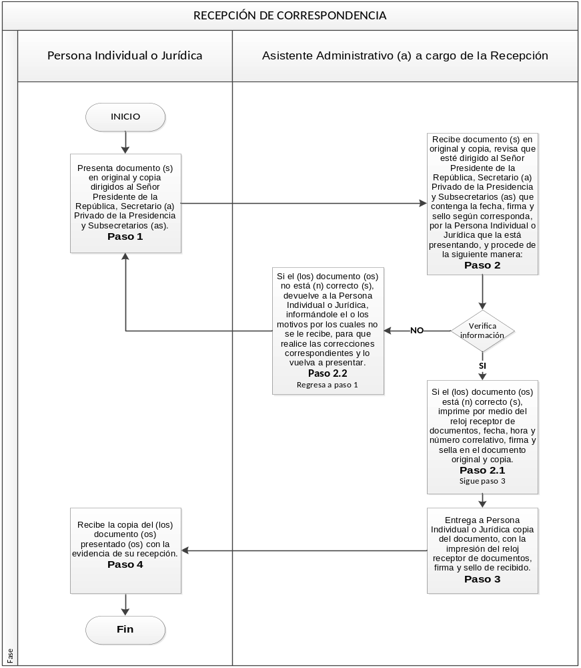

PROCEDIMIENTO:
GESTIÓN DE CORRESPONDENCIA

 | Elaborado por: | Revisado por: | Revisado y Validado por:
Nombre: | Heidy Yesenia  Chavez Mejia | Leonel Fernando  Reyes Sierra | Iliana Patricia  Orozco Hernández
Puesto que ocupa: | Asistente Administrativa a cargo de la gestión de correspondencia | Coordinador de la Unidad de Planificación | Directora Administrativa
Fecha: | Marzo de 2018 | Marzo de 2018 | Marzo de 2018
Firma:

Objetivo:
Establecer el procedimiento para definir las actividades que se realizan en la gestión de correspondencia dirigida al Señor Presidente de la República y Secretario (a) Privado (a) de la Presidencia, Subsecretarios (as) Administrativo (a) y de Asuntos Políticos, en el Programa SIGMA7, que permite un adecuado registro y fácil consulta.

Acrónimos:

SIGMA7 | Programa que permite administrar el expediente en forma electrónica, ágil, numérica y permite visualizar de forma inmediata el flujo de cada expediente.

Proceso a cargo de:
Dirección Administrativa

Responsables del Proceso:
Director (a) Administrativo (a)
Asistentes Administrativos (as)
Asistente del Despacho Superior
Despacho Superior
Mensajero

Entrada del Proceso | Descripción del Proceso | Salida del Proceso
Correspondencia recibida | - Asistente Administrativo (a) a cargo de la Recepción, digitaliza en el escáner los documentos recibidos, incluyendo el documento al que se le imprimió la información del reloj receptor de documentos, agrupando la totalidad de documentos en un solo archivo, al que se le asigna el número de expediente generado en SIGMA7 del cual se lleva correlativo en la carpeta digital llamada Expedientes. | Documento de gestión
Correspondencia recibida | - Asistente Administrativo (a) a cargo de la Recepción, ingresa al Programa SIGMA7, la información de la correspondencia recibida, con el número de expediente generado por dicho sistema, entregándolo por medio de control auxiliar a Asistente Administrativo (a) encargado (a) de la gestión de expedientes. | Documento de gestión
Correspondencia recibida | - Asistente Administrativo (a) a cargo de la gestión de correspondencia, recibe el (los) expediente (s), revisa que tenga asignado el número correspondiente, verifica que los documentos recibidos correspondan a los ingresados en el Programa SIGMA7, y procede de la siguiente manera:  - Si el expediente está completo, corresponde al ingresado en SIGMA7, tiene asignado el número de correlativo del reloj receptor de documentos y tiene asignado el número de expediente que generó el Programa SIGMA7, firma el control auxiliar. Sigue paso 4  - Si el expediente no está completo, no corresponde al ingresado en SIGMA7, no le corresponde el número del reloj receptor de documentos o no tiene asignado en número de expediente que generó el Programa SIGMA7, devuelve a Asistente Administrativo (a) a cargo de la Recepción para correcciones. Regresa a paso 2 | Documento de gestión
Correspondencia recibida | - Asistente Administrativo (a) a cargo de la gestión de correspondencia, clasifica y agrupa los expedientes según la gestión que corresponde realizar, de la siguiente manera: Destinatario, Asunto, Prioridad u otros. | Documento de gestión
Correspondencia recibida | - Asistente Administrativo (a) a cargo de la gestión de correspondencia elabora listados de los expedientes, según la agrupación indicada en el paso anterior, los firma, sella y traslada a Director (a) Administrativo (a) para su revisión y trámite. | Documento de gestión
Correspondencia recibida | - Director (a) Administrativo (a) recibe listados y expedientes, revisa que los expedientes estén listados correctamente y que corresponda a los expedientes recibidos y procede de la siguiente manera:  - Sí están correctos, firma de recibido los listados y traslada al Despacho Superior junto a los expedientes, por medio de control auxiliar. Sigue paso 7  - Si no están correctos, devuelve a Asistente Administrativo (a) a cargo de la gestión de correspondencia, para que realice las correcciones correspondientes. Regresa a paso 5 | Documento de gestión
Correspondencia recibida | - Asistente del Despacho Superior, recibe listados y expedientes, revisa que corresponda, firma y sella de recibido en listados y devuelve fotocopia de los listados de expedientes a Director (a) Administrativo (a). | Documento de gestión
Correspondencia recibida | - Despacho Superior, determina la gestión que corresponda a cada expediente, gira instrucciones a Director (a) Administrativo (a) para que los expedientes que correspondan, sean trasladados a las Dependencias e Instituciones del Estado y traslada los expedientes originales y las instrucciones por medio de control auxiliar. | Documento de gestión
Correspondencia recibida | - Director (a) Administrativo (a) recibe los expedientes y las instrucciones para su trámite, instruyendo a Asistente Administrativo (a) a cargo de la redacción de oficios, para que se elaboren los oficios según corresponda. | Documento de gestión
Correspondencia recibida | - Asistente Administrativo (a) a cargo de la redacción de oficios, recibe los expedientes y las instrucciones del Despacho Superior, procede a elaborar los oficios correspondientes y traslada expedientes y oficios a Director (a) Administrativo (a) para su revisión y aprobación. | Documento de gestión
Correspondencia recibida | - Director (a) Administrativo (a) recibe los expedientes y oficios, verifica que se hayan elaborado según las instrucciones del Despacho Superior y procede de la siguiente manera:  - Si están correctos, firma y sella oficios y traslada los oficios y expedientes a Asistente Administrativo (a) a cargo de la entrega de correspondencia. Sigue paso 12  - Si no están correctos, devuelve a Asistente Administrativo (a) a cargo de la redacción de oficios, para que realice las correcciones correspondientes. Regresa a paso 10 | Documento de gestión
Correspondencia recibida | - Asistente Administrativo (a) a cargo de la entrega de correspondencia, recibe los oficios a entregar a las dependencias de destino, elabora sobres, obtiene fotocopia de los oficios y coordina su entrega con los mensajeros. | Documento de gestión
Correspondencia recibida | - Mensajero, recibe los oficios, entrega a las dependencias de destino, solicita firma y sello, y entrega copia firmada de recibido a Asistente Administrativo (a) a cargo de la entrega de correspondencia. | Documento de gestión
Correspondencia recibida | - Asistente Administrativo (a) a cargo de la entrega de correspondencia, recibe fotocopia de oficios, revisa que estén firmados y sellados de recibido, y archiva en el correlativo correspondiente. | Documento de gestión
Correspondencia recibida | - Fin. | Documento de gestión

FLUJOGRAMA:
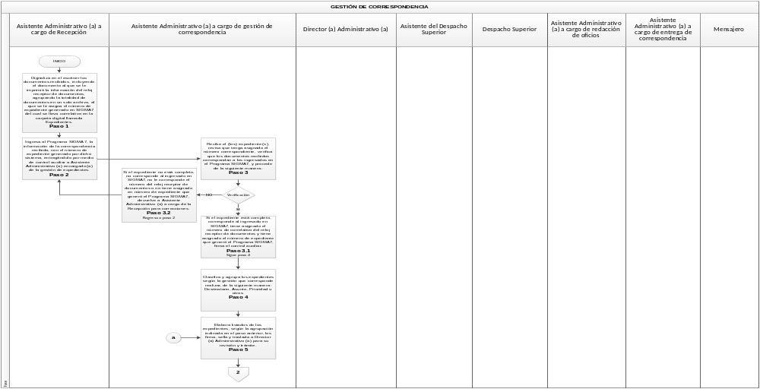

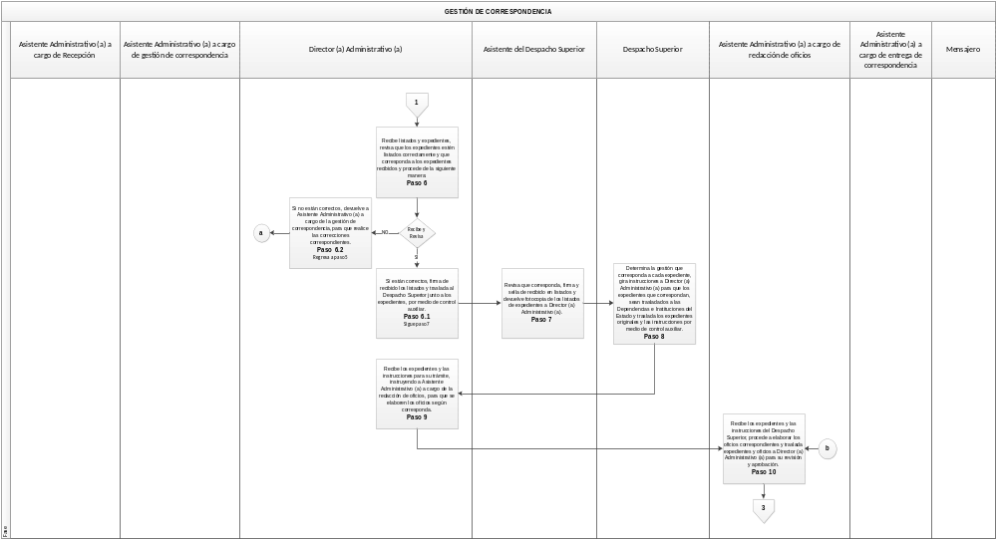

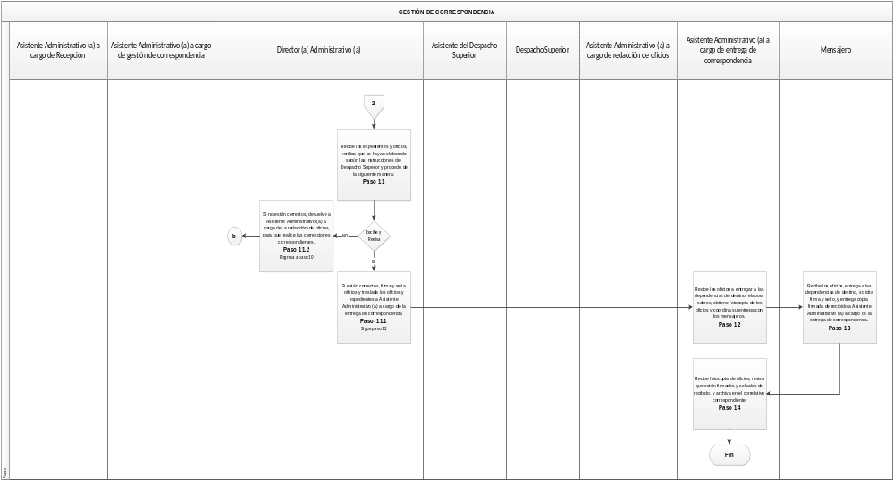



PROCEDIMIENTO:
DESCARGA DE EXPEDIENTES
EN PROGRAMA SIGMA7

 | Elaborado por: | Revisado por: | Revisado y Validado por:
Nombre: | María Carmela  Pichiyá Otzoy | Leonel Fernando  Reyes Sierra | Iliana Patricia  Orozco Hernández
Puesto que ocupa: | Asistente Administrativa a cargo de archivo y descargo de expedientes | Coordinador de la Unidad de Planificación | Directora Administrativa
Fecha: | Marzo de 2018 | Marzo de 2018 | Marzo de 2018
Firma:

Objetivo:
Establecer el procedimiento para definir las actividades que se realizan en la descarga de expedientes del Programa SIGMA7 y archivo físico de los documentos recibidos.

Acrónimos:

SIGMA7 | Programa que permite administrar el expediente en forma electrónica, ágil, numérica y permite visualizar de forma inmediata el flujo de cada expediente.

Proceso a cargo de:
Dirección Administrativa

Responsable del Proceso:
Asistente Administrativo (a) a cargo de archivo y descargo de expedientes

Entrada del Proceso | Descripción del Proceso | Salida del Proceso
Expediente y Oficio de gestión del mismo. | - Asistente Administrativo (a) a cargo de archivo y descargo de expedientes, verifica que la fotocopia de oficio corresponda al expediente que se encuentra registrado en el Programa SIGMA7 y anota en dicho programa, la descripción del oficio de destino. | Archivo y resguardo de expedientes.
Expediente y Oficio de gestión del mismo. | - Asistente Administrativo (a) a cargo de archivo y descargo de expedientes, digitaliza la fotocopia del oficio entregado en las diferentes Dependencias e Instituciones, y la archiva en la carpeta digital. | Archivo y resguardo de expedientes.
Expediente y Oficio de gestión del mismo. | - Asistente Administrativo (a) a cargo de archivo y descargo de expedientes, agrega la fotocopia de oficio de traslado al expediente físico y archiva el expediente para su adecuado resguardo. | Archivo y resguardo de expedientes.
Expediente y Oficio de gestión del mismo. | - Fin. | Archivo y resguardo de expedientes.

FLUJOGRAMA:
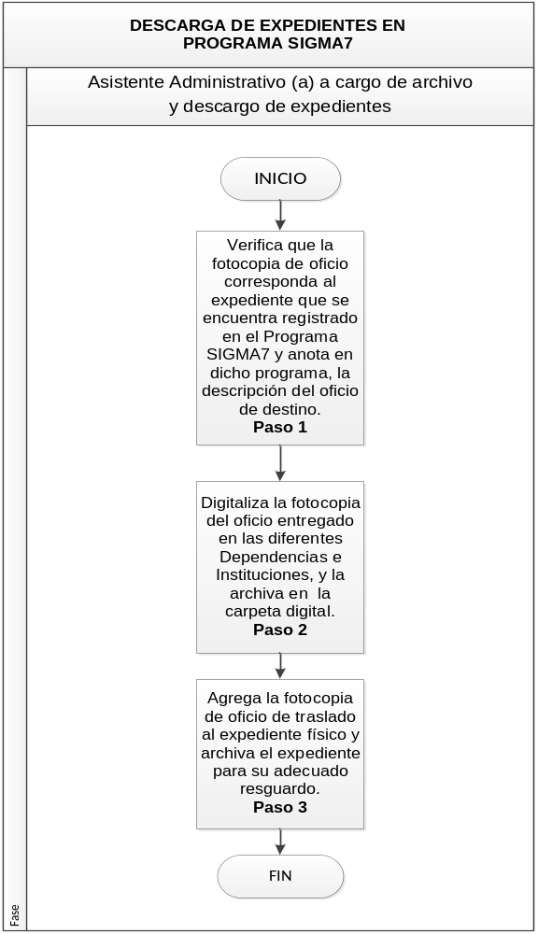



PROCEDIMIENTO:
COMPRAS DE BAJA CUANTÍA

 | Elaborado por: | Revisado por: | Revisado y Validado por:
Nombre: | Fortuna María Teresa Andrade Espósito de Flores | Leonel Fernando  Reyes Sierra | Iliana Patricia  Orozco Hernández
Puesto que ocupa: | Encargada de Compras | Coordinador de la Unidad de Planificación | Directora Administrativa
Fecha: | Marzo de 2018 | Marzo de 2018 | Marzo de 2018
Firma:

Objetivo:
Establecer el procedimiento por medio del cual se realizan las compras de baja cuantía establecidas en la ley de Contrataciones del Estado, que sean necesarias para el cumplimiento de las funciones que realiza la Secretaría Privada de la Presidencia.

Acrónimos:

UDAF | Unidad de Administración Financiera
SIGES | Sistema informático de Gestión
NPG | Número de Publicación Guatecompras

Proceso a cargo de:
Dirección Administrativa

Responsables del Proceso:
Director (a) Administrativo (a)
Encargado (a) de Compras
Encargado (a) de Almacén
Encargado (a) de Presupuesto
Encargado (a) de Inventarios
Solicitante
Proveedor

Entrada del Proceso | Descripción del Proceso | Salida del Proceso
Pedido de Compras o Servicios | - Solicitante presenta a Encargado (a) de Compras, el Pedido de Compras o Servicios y el Dictamen Técnico (cuando corresponda). | Bien o Servicio adquirido
Pedido de Compras o Servicios | - Encargado (a) de Compras, recibe y revisa que el Pedido de Compras o Servicios contenga la información correcta y completa, que este firmado y sellado por la persona solicitante y por quién autoriza la misma y el Dictamen Técnico (cuando corresponda), firma y sella la modalidad de la compra y traslada a Director (a) Administrativo (a) para firma de Visto Bueno. | Bien o Servicio adquirido
Pedido de Compras o Servicios | - Director (a) Administrativo (a) recibe el Pedido de Compras o Servicios y el Dictamen Técnico (cuando corresponda), revisa que se hayan elaborado correctamente y procede de la siguiente manera:  - Si están correctos, firma y sella de Visto Bueno el Pedido de Compras o Servicios y traslada a Encargado (a) de Compras para que continúe el proceso de compra. Sigue paso 4  - Si no están correctos, devuelve a Encargado (a) de Compras para su corrección. Regresa a paso 2 | Bien o Servicio adquirido
Pedido de Compras o Servicios | - Encargado (a) de Compras (a) recibe el Pedido de Compras o Servicios y el Dictamen Técnico (cuando proceda), cotiza y los traslada a Encargado (a) de Almacén para que coloque el código de insumo. | Bien o Servicio adquirido
Pedido de Compras o Servicios | - Encargado (a) de Almacén recibe Pedido de Compras o Servicios, Dictamen Técnico (cuando proceda) y coloca en la cotización a la que se adjudicará la compra, el código de insumo (si no existe código de insumo, solicita su creación a través del SIGES) y devuelve los documentos a Encargado (a) de Compras. | Bien o Servicio adquirido
Pedido de Compras o Servicios | - Encargado (a) de Compras (a) recibe documentos, revisa que a la cotización a la que se adjudicará la compra se le haya consignado el código de insumo y junto a Pedido de Compras o Servicios, cotización, traslada a Encargado (a) de Presupuesto, para la asignación del renglón presupuestario. | Bien o Servicio adquirido
Pedido de Compras o Servicios | - Encargado (a) de Presupuesto recibe Pedido de Compras y Servicios, Dictamen Técnico (cuando proceda), cotización, revisa que la descripción contenida en los documentos esté correcta y con base en ésta, consigna en el Pedido de Compras o Servicios el renglón presupuestario correspondiente, sella y firma dicho pedido y traslada los documentos recibidos a Encargado (a) de Compras. | Bien o Servicio adquirido
Pedido de Compras o Servicios | - Encargado (a) de Compras recibe Pedido de Compras o Servicios y cotización, revisa que al Pedido de Compras o Servicios se le haya consignado el renglón presupuestario, conforma expediente con dichos documentos y coordina con el proveedor, la entrega del producto y factura. | Bien o Servicio adquirido
Pedido de Compras o Servicios | - Proveedor entrega a Encargado (a) de Almacén el producto y factura, según la cotización presentada. | Bien o Servicio adquirido
Pedido de Compras o Servicios | - Encargado (a) de Almacén recibe los materiales y/o suministros, revisa que corresponda según Pedido de Compras o Servicios, cotización y factura y procede de la siguiente manera:  - Si corresponden, recibe los materiales y/o suministros, firma, sella y consigna fecha en la factura, como constancia de la recepción. Sigue paso 11  - Si no corresponden, no recibe los materiales y/o suministros, informa a Proveedor el motivo por el cual no lo recibirá y notifica a Encargado (a) de Compras, para que se realicen las correcciones correspondientes. Regresa a paso 9 | Bien o Servicio adquirido
Pedido de Compras o Servicios | - Encargado (a) de Almacén procede de la siguiente manera:  - Si la compra de bienes y/o suministros es mayor a Q.100.00, elabora la Constancia de Ingreso a Almacén y a Inventario (Forma 1H).  - Sí la compra es menor a Q.100.00, coloca el sello de ingreso al Almacén en la factura | Bien o Servicio adquirido
Pedido de Compras o Servicios | - Encargado (a) de Almacén adjunta al expediente la factura y la Constancia de Ingreso a Almacén y a Inventario (Forma 1H) (cuando corresponda), y traslada a Director (a) Administrativo (a) para revisión. | Bien o Servicio adquirido
Pedido de Compras o Servicios | - Director (a) Administrativo (a) recibe expediente, revisa que los documentos estén correctos y completos y procede de la siguiente manera:  - Si están correctos firma y sella de Visto Bueno la Constancia de Ingreso a Almacén y a Inventario (Forma 1H) (cuando corresponda) y devuelve a Encargado (a) de Almacén. Sigue paso 14  - Si no está correcto, devuelve para correcciones. Regresa a paso 12 | Bien o Servicio adquirido
Pedido de Compras o Servicios | - Encargado (a) de Almacén, recibe expediente y revisa que la Constancia de Ingreso a Almacén y a Inventario (Forma 1H) (cuando corresponda), esté firmada por el Director (a) Administrativo (a), y cuando se trate de bienes inventariables, traslada a Encargado (a) de Inventarios para su registro. | Bien o Servicio adquirido
Pedido de Compras o Servicios | - Encargado (a) de Inventarios recibe expediente, completa información, firma, sella y devuelve expediente a Encargado (a) de Almacén. | Bien o Servicio adquirido
Pedido de Compras o Servicios | - Encargado (a) de Almacén, recibe expediente, revisa que la Constancia de Ingreso a Almacén y a Inventario (Forma 1H) este completa y traslada el expediente a Encargado (a) de Compras. | Bien o Servicio adquirido
Pedido de Compras o Servicios | - Encargado (a) de Compras recibe expediente, revisa que contenga el Pedido de Compras o Servicios, cotizaciones, cuadro comparativo, factura y Constancia de Ingreso a Almacén y a Inventario (Forma 1H) y que estén correctos, razona la factura, crea el NPG en el portal de GUATECOMPRAS y adjunta NPG al expediente. | Bien o Servicio adquirido
Pedido de Compras o Servicios | - Encargado (a) de Compras traslada el expediente a la UDAF, para la gestión de pago correspondiente. | Bien o Servicio adquirido
Pedido de Compras o Servicios | - Fin. | Bien o Servicio adquirido

FLUJOGRAMA:

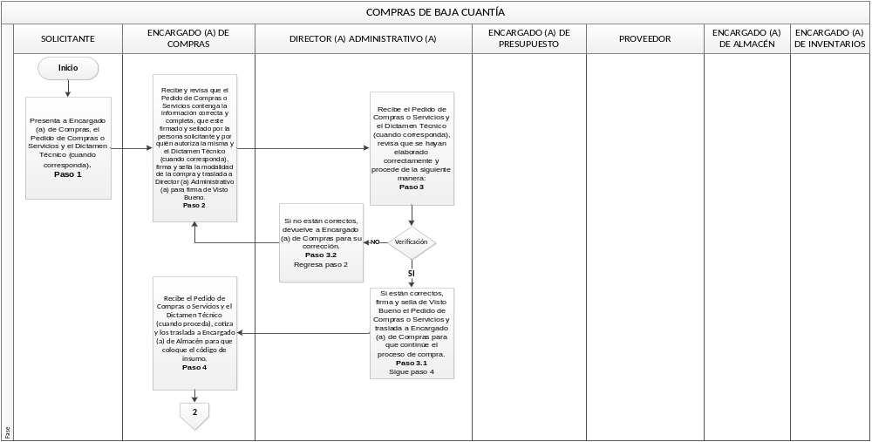

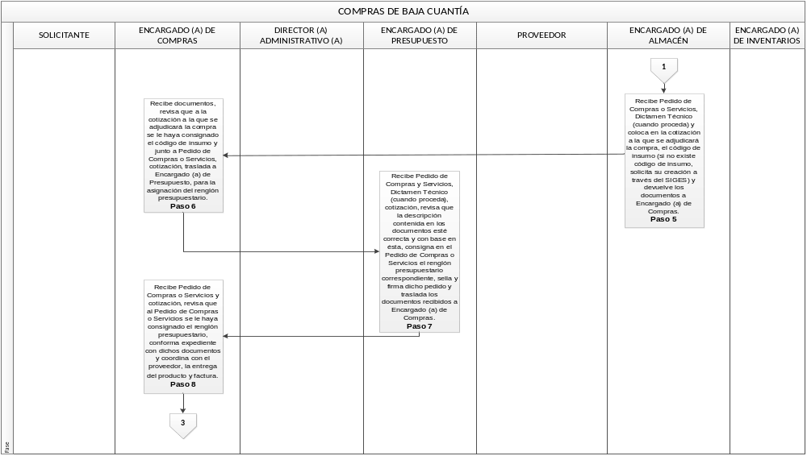
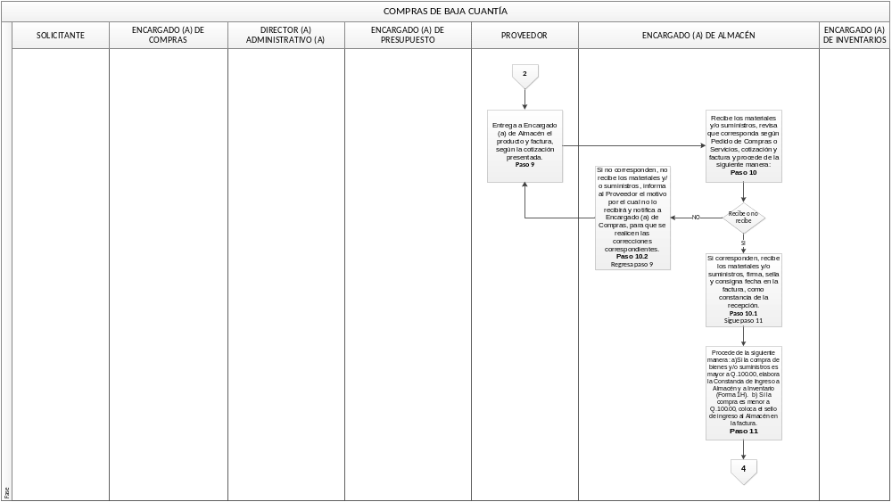

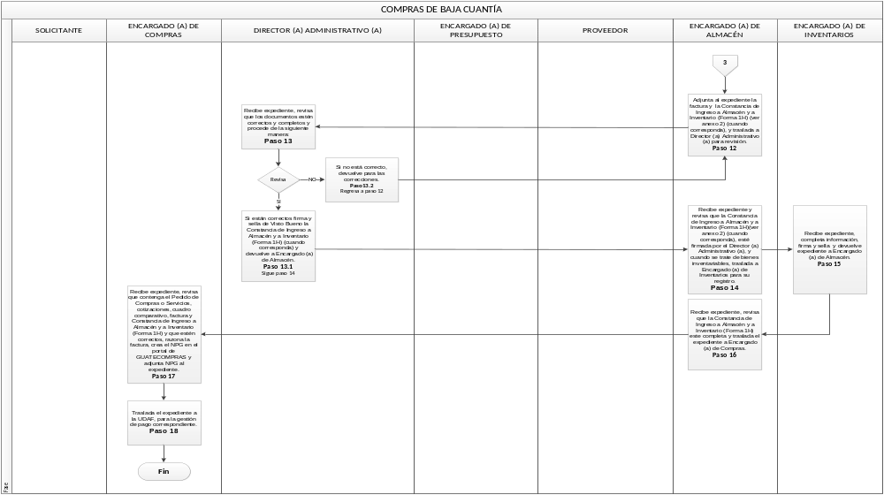

PROCEDIMIENTO:
COMPRA DIRECTA

 | Elaborado por: | Revisado por: | Revisado y Validado por:
Nombre: | Fortuna María Teresa Andrade Esposito de Flores | Leonel Fernando  Reyes Sierra | Iliana Patricia  Orozco Hernández
Puesto que ocupa: | Encargada de Compras | Coordinador de la Unidad de Planificación | Directora Administrativa
Fecha: | Marzo de 2018 | Marzo de 2018 | Marzo de 2018
Firma:

Objetivo:
Establecer el procedimiento por medio del cual se realizan las compras directas con oferta electrónica establecidas en la Ley de Contrataciones del Estado, que sean necesarias para el cumplimiento de las funciones que realiza la Secretaría Privada de la Presidencia.

Acrónimos:
UDAF | Unidad de Administración Financiera.
GUATECOMPRAS | Sistema de Adquisiciones y Contrataciones del Estado de Guatemala.
NOG | Número de Operación GUATECOMPRAS.

Proceso a cargo de:
Dirección Administrativa

Responsables del Proceso:
Director (a) Administrativo (a)
Encargado (a) de Compras
Asistente Administrativo (a)
Encargado (a) de Almacén
Encargado (a) de Presupuesto
Solicitante
Proveedor

Entrada del Proceso | Descripción del Proceso | Salida del Proceso
Pedido de Compras  o Servicios | - Solicitante presenta a Encargado (a) de Compras, el Pedido de Compras o Servicios y el Dictamen Técnico (cuando corresponda). | Bien o Servicio adquirido
Pedido de Compras  o Servicios | - Encargado (a) de Compras, recibe y revisa que el Pedido de Compras o Servicios contenga la información correcta y completa, que este firmado y sellado por la persona solicitante, por quién autoriza la misma y el Dictamen Técnico (cuando corresponda), firma y sella la modalidad de la compra y traslada a Director (a) Administrativo (a) para firma de Visto Bueno. | Bien o Servicio adquirido
Pedido de Compras  o Servicios | - Director (a) Administrativo (a) recibe el Pedido de Compras o Servicios y el Dictamen Técnico (cuando corresponda), revisa que se haya elaborado correctamente y procede de la siguiente manera:  - Si están correctos, firma y sella de Visto Bueno el Pedido de Compras o Servicios y traslada al Asistente Administrativo (a) junto a Dictamen Técnico (cuando corresponda), para que continúe el proceso. Sigue a paso 4  - Si no está correcto, devuelve a Encargado (a) de Compras para su corrección. Regresa a paso 2 | Bien o Servicio adquirido
Pedido de Compras  o Servicios | - Asistente Administrativo (a) recibe el Pedido de Compras o Servicios y el Dictamen Técnico (cuando corresponda), crea el NOG y traslada el Pedido de Compras o Servicios, Dictamen Técnico e impresión del NOG a Encargado (a) de Compras, para que realice la publicación en el portal GUATECOMPRAS. | Bien o Servicio adquirido
Pedido de Compras  o Servicios | - Encargado (a) de Compras recibe el Pedido de Compras o Servicios, Dictamen Técnico (cuando corresponda) e impresión del NOG y pública la solicitud de compra. | Bien o Servicio adquirido
Pedido de Compras  o Servicios | - Encargado (a) de Compras cumplido el plazo para recepción de oferta, verifica en el Sistema de GUATECOMPRAS las ofertas recibidas e imprime las mismas, procediendo de la siguiente manera:  - Si es más de una oferta, imprime las ofertas, revisa que cumplan con lo requerido y elabora cuadro comparativo, consignando firma y sello en dicho cuadro. Sigue Paso 7  - Si no hay ofertas, Encargado (a) de Compras publica prórroga en el Portal de Guatecompras. Regresa a paso 5 | Bien o Servicio adquirido
Pedido de Compras  o Servicios | - Encargado (a) de Compras traslada Pedido de Compras o Servicios, cotizaciones y cuadro comparativo a Encargado (a) de Presupuesto para la asignación del renglón presupuestario y revisión de disponibilidad presupuestaria. | Bien o Servicio adquirido
Pedido de Compras  o Servicios | - Encargado (a) de Presupuesto recibe Pedido de Compras o Servicios, cotizaciones y cuadro comparativo, revisa que la información corresponda, consigna renglón presupuestario, firma y sella el Pedido de Compras o Servicios como evidencia que existe disponibilidad presupuestaria y devuelve dicho pedido junto a cotizaciones y cuadro comparativo a Encargado (a) de Compras. | Bien o Servicio adquirido
Pedido de Compras  o Servicios | - Encargado (a) de Compras recibe documentos, elabora el acta de adjudicación y publica dicha adjudicación de compra en el Portal de GUATECOMPRAS, imprime la constancia de adjudicación y traslada a Asistente Administrativo (a) el Pedido de Compras o Servicios, Dictamen Técnico (cuando corresponda), impresión del NOG, cotizaciones, cuadro comparativo, acta de adjudicación e impresión de constancia de adjudicación, para conformar el expediente. | Bien o Servicio adquirido
Pedido de Compras  o Servicios | - Asistente Administrativo (a) recibe documentos, revisa que estén completos, conforma el expediente y traslada a Encargado (a) de Compras. | Bien o Servicio adquirido
Pedido de Compras  o Servicios | - Encargado (a) de Compras recibe y revisa expediente completo y coordina la entrega del bien o servicio con el Proveedor. | Bien o Servicio adquirido
Pedido de Compras  o Servicios | - Proveedor entrega la factura del bien o servicio según las especificaciones solicitadas a Encargado (a) de Almacén o Encargado (a) de Compras:  - Si es bien, entrega la factura a Encargado (a) de Almacén. Sigue a paso 13  - Si es servicio, entrega la factura a Encargado (a) de Compras. Sigue paso 20 | Bien o Servicio adquirido
Pedido de Compras  o Servicios | - Encargado (a) de Almacén elabora la Constancia de Ingreso a Almacén y a Inventario (Forma 1H) (cuando corresponda), con base a la información del Pedido de Compras o Servicios, cotización y factura. | Bien o Servicio adquirido
Pedido de Compras  o Servicios | - Encargado (a) de Almacén adjunta al expediente la factura y la Constancia de Ingreso a Almacén y a Inventario (Forma 1H) (cuando corresponda), y traslada a Director (a) Administrativo (a) para revisión. | Bien o Servicio adquirido
Pedido de Compras  o Servicios | - Director (a) Administrativo (a) recibe expediente, revisa que los documentos estén correctos y completos y procede de la siguiente manera:  - Si están correctos firma y sella de Visto Bueno la Constancia de Ingreso a Almacén y a Inventario (Forma 1H) (cuando corresponda) y devuelve a Encargado (a) de Almacén. Sigue paso 16  - Si no está correcto, devuelve para las correcciones. Regresa a paso 14 | Bien o Servicio adquirido
Pedido de Compras  o Servicios | - Encargado (a) de Almacén, recibe expediente y revisa que la Constancia de Ingreso a Almacén y a Inventario (Forma 1H) (cuando corresponda) esté firmada por Director (a) Administrativo (a), y cuando se trate de bienes inventariables, traslada a Encargado (a) de Inventarios para su registro. | Bien o Servicio adquirido
Pedido de Compras  o Servicios | - Encargado (a) de Inventarios recibe expediente, completa información, firma y sella y devuelve expediente a Encargado (a) de Almacén. | Bien o Servicio adquirido
Pedido de Compras  o Servicios | - Encargado (a) de Almacén, recibe expediente, revisa que la Constancia de Ingreso a Almacén y a Inventario (Forma 1H) (cuando corresponda) este completa y traslada el expediente a Encargado (a) de Compras. | Bien o Servicio adquirido
Pedido de Compras  o Servicios | - Encargado (a) de Compras recibe expediente, revisa que contenga el Pedido de Compras o Servicios, cotizaciones, cuadro comparativo, factura y Constancia de Ingreso a Almacén y a Inventario (Forma 1H) (cuando corresponda) y que estén correctos, razona la factura. | Bien o Servicio adquirido
Pedido de Compras  o Servicios | - Encargado (a) de Compras recibe factura, verifica que se haya prestado el servicio, razona la factura y la adjunta al expediente. | Bien o Servicio adquirido
Pedido de Compras  o Servicios | - Encargado (a) de Compras traslada el expediente a la UDAF, para la gestión de pago correspondiente. | Bien o Servicio adquirido
Pedido de Compras  o Servicios | - Fin. | Bien o Servicio adquirido

FLUJOGRAMA:

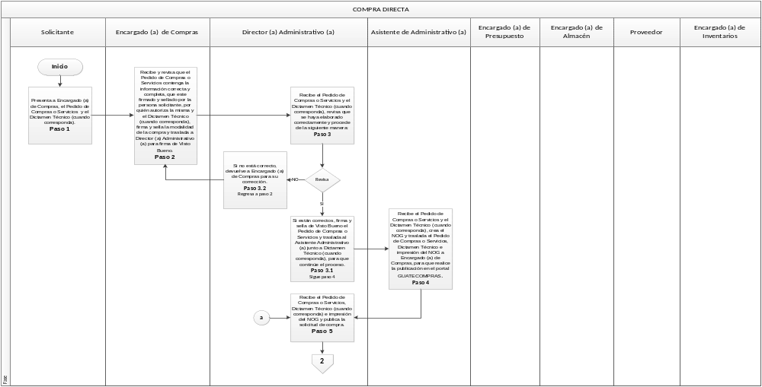
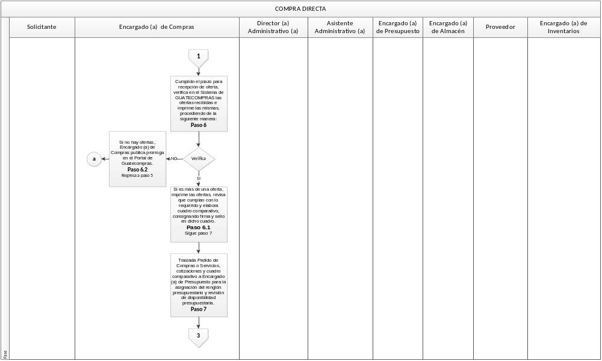
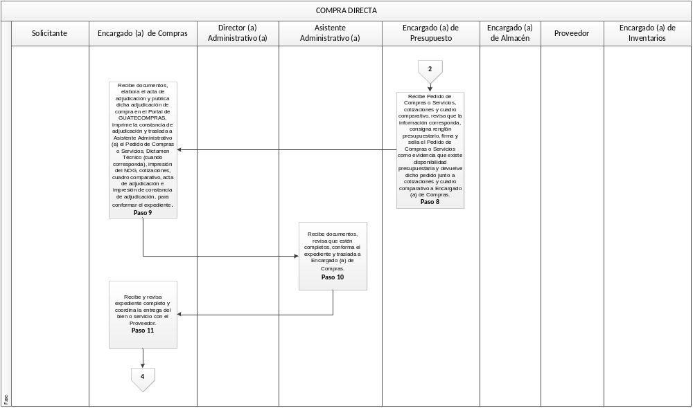
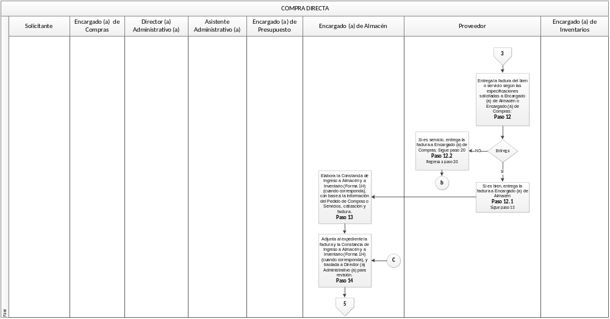

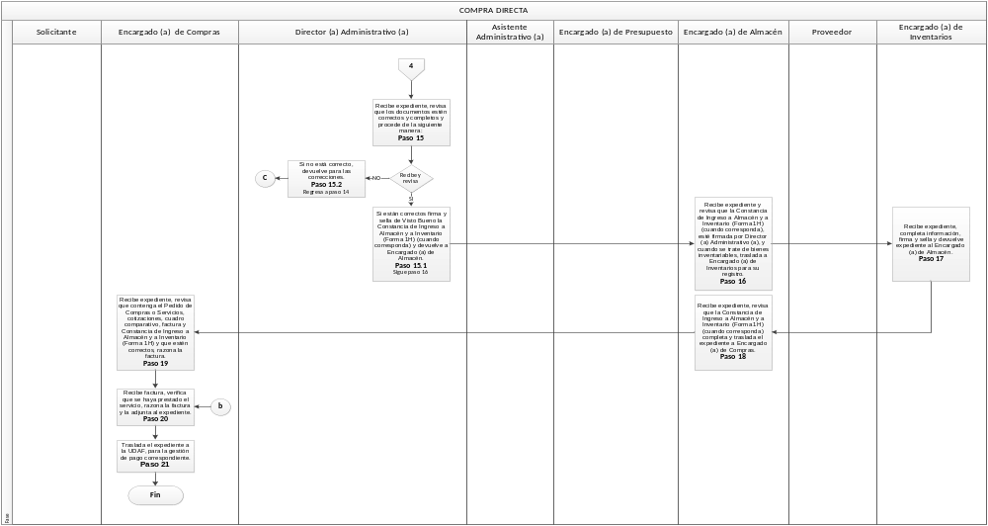

PROCEDIMIENTO:
GESTIÓN DE PAGO DE
SERVICIOS BÁSICOS POR MEDIO
DE FONDO DE CAJA CHICA Y ROTATIVO

 | Elaborado por: | Revisado por: | Revisado y Validado por:
Nombre: | Heidy Yesenia  Chavez Mejia | Leonel Fernando  Reyes Sierra | Iliana Patricia  Orozco Hernández
Puesto que ocupa: | Asistente Administrativa | Coordinador de la Unidad de Planificación | Directora Administrativa
Fecha: | Marzo de 2018 | Marzo de 2018 | Marzo de 2018
Firma:

Objetivo:
Establecer el procedimiento de gestión para el pago de servicios básicos de la Secretaría Privada de la Presidencia por medio de del Fondo de Caja Chica o Fondo Rotativo.

Acrónimos:

GUATECOMPRAS | Sistema de Adquisiciones y Contrataciones del Estado de Guatemala
NPG | Número de Publicación Guatecompras
SIGES | Sistema informático de Gestión
UDAF | Unidad de Administración Financiera

Proceso a cargo de:
Dirección Administrativa

Responsables del Proceso:
Encargado (a) de Compras
Encargado (a) de Caja Chica
Encargado (a) de Fondo Rotativo

Entrada del Proceso | Descripción del Proceso | Salida del Proceso
Expediente para Gestión | - Encargado (a) de Compras, recibe factura de servicios básicos, revisa que esté correcta, razona factura y traslada a Encargado (a) de Caja Chica o Fondo Rotativo para su pago. | Pago de  servicios básicos
Expediente para Gestión | - Encargado (a) de Caja Chica o Fondo Rotativo, recibe la factura de servicios básico y procede de la siguiente manera:  - Encargado (a) de Caja Chica emite vale de caja chica y entrega el efectivo a la persona que realizará el pago.  - Encargado (a) de Fondo Rotativo emite el cheque y entrega a la persona que realizará el pago. | Pago de  servicios básicos
Expediente para Gestión | - Persona que realizará el pago recibe el efectivo o cheque, firma de recibido el documento que corresponda, realiza el pago y procede de la siguiente manera:  - Si el pago fue en efectivo, devuelve factura con certificación o sello de pago a Encargado (a) de Caja Chica.  - Si el pago fue con cheque, devuelve factura con certificación o sello de pago y voucher de cheque a Encargado (a) del Fondo Rotativo. | Pago de  servicios básicos
Expediente para Gestión | - Encargado (a) de Caja Chica o Fondo Rotativo recibe factura y voucher de cheque (según corresponda), revisa que la factura esté certificada o con sello de pago y archiva. | Pago de  servicios básicos
Expediente para Gestión | - Fin | Pago de  servicios básicos

FLUJOGRAMA:

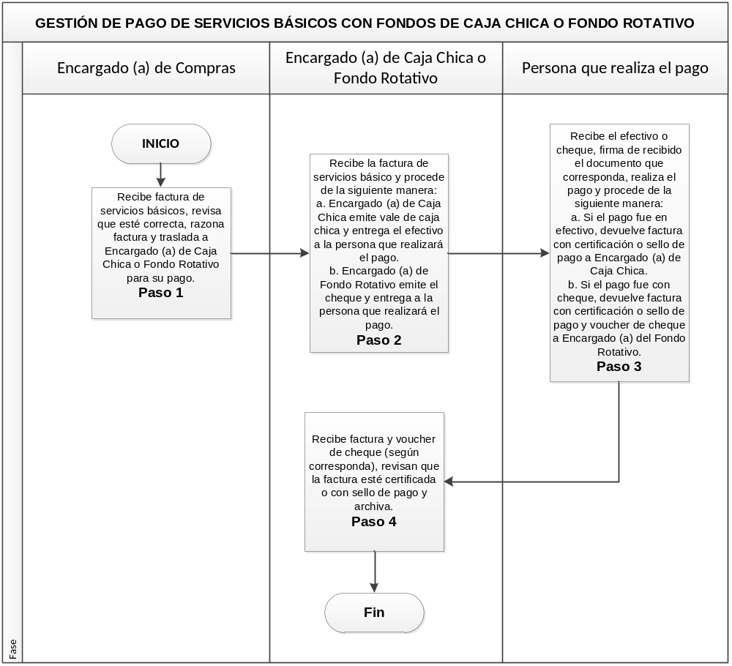

PROCEDIMIENTO:
GESTIÓN DE PAGO DE
SERVICIOS BÁSICOS POR MEDIO
DE COMPROBANTE ÚNICO DE REGISTRO

 | Elaborado por: | Revisado por: | Revisado y Validado por:
Nombre: | Fortuna María Teresa Andrade Espósito de Flores | Leonel Fernando  Reyes Sierra | Iliana Patricia  Orozco Hernández
Puesto que ocupa: | Encargada de Compras | Coordinador de la Unidad de Planificación | Directora Administrativa
Fecha: | Marzo de 2018 | Marzo de 2018 | Marzo de 2018
Firma:

Objetivo:
Establecer el procedimiento de gestión para el pago de servicios básicos de la Secretaría Privada de la Presidencia por medio de Comprobante Único de Registro.

Acrónimos:

GUATECOMPRAS | Sistema de Adquisiciones y Contrataciones del Estado de Guatemala
NPG | Número de Publicación Guatecompras
SIGES | Sistema Informático de Gestión
UDAF | Unidad de Administración Financiera
CUR | Comprobante Único de Registro

Proceso a cargo de:
Dirección Administrativa

Responsables del Proceso:
Director (a) Administrativo (a)
Encargado (a) de Compras
Encargado (a) de Presupuesto
Asistente Administrativo (a)

Entrada del Proceso | Descripción del Proceso | Salida del Proceso
Factura de  servicios básicos | - Encargado (a) de Compras recibe facturas de servicio básicos, revisa que estén correctas, elabora el Pedido de Compras o Servicios, razona factura y traslada a Encargado (a) de Presupuesto para colocación del renglón presupuestario. | Pago de  servicios básicos
Factura de  servicios básicos | - Encargado (a) de Presupuesto recibe Pedido de Compras o Servicios y factura, revisa que estén elaborados correctamente, consigna renglón presupuestario, firma y sella el Pedido de Compras y Servicios y junto a factura devuelve a Encargado (a) de Compras. | Pago de  servicios básicos
Factura de  servicios básicos | - Encargado (a) de Compras recibe factura y Pedido de Compras o Servicios y revisa que dicho pedido tenga consignado el renglón presupuestario, sello y firma de Encargado (a) de Presupuesto y traslada a Director (a) Administrativo (a) para su Visto Bueno. | Pago de  servicios básicos
Factura de  servicios básicos | - Director (a) Administrativo (a) recibe factura y Formulario de Pedido de Compras o Servicios, revisa que estén correctos y procede de la siguiente manera:  - Si están correctos, firma y sella de Visto Bueno el Pedido de Compras o Servicio, y lo traslada junto a la factura a Asistente Administrativo (a) para crear el NPG y conformar expediente. Sigue paso 5  - Si no están correctos, devuelve a Encargado (a) de Compras para las correcciones correspondientes. Regresa a paso 3 | Pago de  servicios básicos
Factura de  servicios básicos | - Asistente Administrativo (a) recibe Formulario de Pedido de Compras o Servicios y factura, crea el NPG, conforma el expediente con dichos documentos y traslada el expediente a Encargado (a) de Compras. | Pago de  servicios básicos
Factura de  servicios básicos | - Encargado (a) de Compras recibe expediente, elabora Orden de Compra en el SIGES, y traslada para aprobación a Director (a) Administrativo (a). | Pago de  servicios básicos
Factura de  servicios básicos | - Director (a) Administrativo (a) recibe expediente, revisa que la Orden de Compra esté elaborada según los documentos contenidos en el expediente, la autorizan en el SIGES y devuelve el expediente a Encargado (a) de Compras. | Pago de  servicios básicos
Factura de  servicios básicos | - Encargado (a) de Compras imprime Orden de Compra, la adjunta al expediente y la traslada a la UDAF para que realice el proceso de pago. | Pago de  servicios básicos
Factura de  servicios básicos | - Fin. | Pago de  servicios básicos

FLUJOGRAMA:
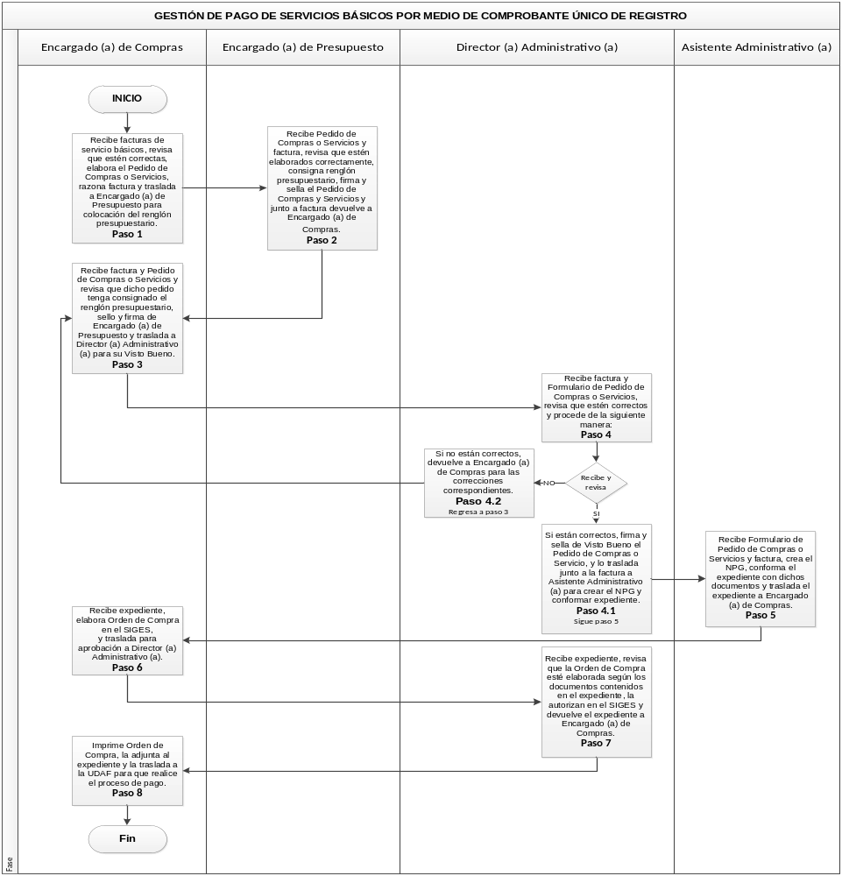

PROCEDIMIENTO:
LIQUIDACIÓN DEL FONDO DE CAJA CHICA

 | Elaborado por: | Revisado por: | Revisado y Validado por:
Nombre: | Heidy Yesenia  Chavez Mejia | Leonel Fernando  Reyes Sierra | Iliana Patricia  Orozco Hernández
Puesto que ocupa: | Encargada de  Caja Chica | Coordinador de la Unidad de Planificación | Directora Administrativa
Fecha: | Marzo de 2018 | Marzo de 2018 | Marzo de 2018
Firma:

Objetivo:
Establecer el procedimiento utilizado para liquidar los documentos de compra de bienes y servicios pagados con el Fondo de Caja Chica.
Proceso a cargo de:
Dirección Administrativa

Responsables del Proceso:
Director (a) Administrativo (a)
Encargado (a) de Caja Chica
Encargado (a) de Tesorería

Entrada del Proceso | Descripción del Proceso | Salida del Proceso
Liquidación de  Caja Chica | - Encargado (a) de Caja Chica, elabora los siguientes documentos:  - Formulario de Liquidación del Fondo de Caja Chica donde se detallan las facturas, recibos o formas autorizadas a liquidar.  - Oficio de solicitud de reintegro del Fondo de Caja Chica dirigido a la UDAF.  Traslada los documentos elaborados junto a las facturas, recibos o formas autorizadas, a Director (a) Administrativo (a) para revisión. | Reposición del Fondo de Caja Chica
Liquidación de  Caja Chica | - Director (a) Administrativo (a), recibe Formulario de Liquidación del Fondo de Caja Chica, Oficio de solicitud de reintegro del Fondo de Caja Chica dirigido a la UDAF y las facturas, recibos o formas autorizadas, revisa que la liquidación esté elaborada según los documentos a liquidar, que el oficio de solicitud de liquidación corresponda los documentos y que estos cumplan con los requisitos establecidos; y procede de la siguiente manera:  - Si están correctos, firma y sella la Liquidación de Caja Chica, da su Visto Bueno al oficio de solicitud de reposición del Fondo de Caja Chica, y devuelve a Encargado (a) de Caja Chica junto con los documentos originales (facturas, recibos o formas). Sigue paso 3  - Si no está correcto, devuelve para corrección correspondiente a Encargado (a) de Caja Chica. Regresa a paso 1 | Reposición del Fondo de Caja Chica
Liquidación de  Caja Chica | - Encargado (a) de Caja Chica recibe Liquidación del Fondo de Caja Chica, Oficio de solicitud de reintegro del Fondo de Caja Chica dirigido a la UDAF y facturas, recibos o formas autorizadas; y traslada a Encargado (a) de Tesorería. | Reposición del Fondo de Caja Chica
Liquidación de  Caja Chica | - Encargado (a) de Tesorería recibe Liquidación del Fondo de Caja Chica, Oficio de solicitud de reintegro del Fondo de Caja Chica dirigido a la UDAF y facturas, recibos o formas autorizadas, revisa que cumpla con los requisitos establecidos en la normas internas y externas vigentes, y procede de la siguiente manera:  - Si están correctos, firma y sella copia de oficio de solicitud del Fondo de Caja Chica y devuelve a Encargado (a) de Caja Chica. Sigue paso 5.  - Si no están correctos, devuelve al Encargado (a) de Caja Chica para corrección. Regresa a paso 3 | Reposición del Fondo de Caja Chica
Liquidación de  Caja Chica | - Encargado (a) de Tesorería, genera cheque de reposición del Fondo de Caja Chica y entrega a Encargado (a) de Caja Chica. | Reposición del Fondo de Caja Chica
Liquidación de  Caja Chica | - Encargado (a) de Caja Chica, recibe el cheque de reposición del Fondo de Caja Chica, revisa que corresponda a la Liquidación presentada, firma y sella de recibido, y devuelve fotocopia del voucher del cheque a Encargado (a) de Tesorería. | Reposición del Fondo de Caja Chica
Liquidación de  Caja Chica | - Encargado (a) de Caja Chica archiva fotocopia de  voucher del cheque de Liquidación junto a documentos recibidos. | Reposición del Fondo de Caja Chica
Liquidación de  Caja Chica | - Fin. | Reposición del Fondo de Caja Chica

FLUJOGRAMA:
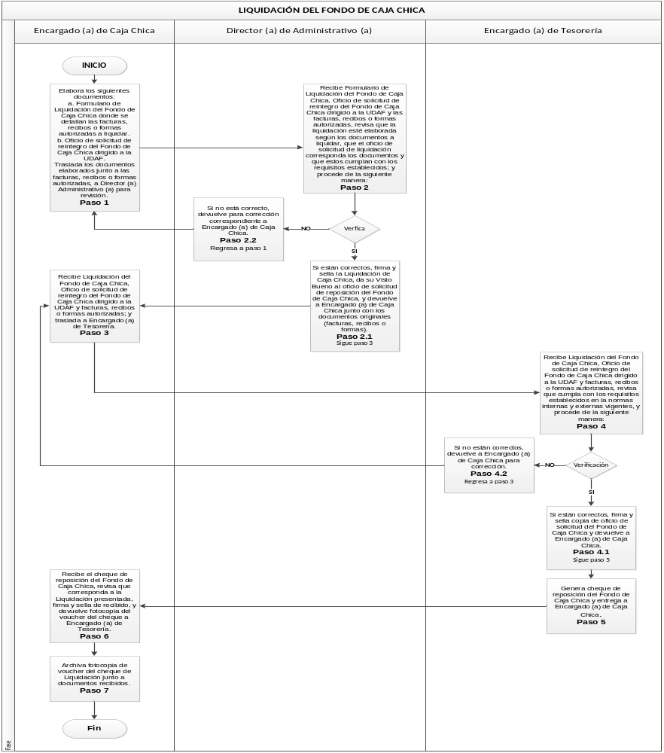

PROCEDIMIENTO:
ATENCIÓN REQUISICIONES DE
MATERIALES Y SUMINISTROS

 | Elaborado por: | Revisado por: | Revisado y Validado por:
Nombre: | Ulises Armando Barahona Esquivel | Leonel Fernando  Reyes Sierra | Iliana Patricia  Orozco Hernández
Puesto que ocupa: | Encargado de Almacén | Coordinador de la Unidad de Planificación | Directora Administrativa
Fecha: | Marzo de 2018 | Marzo de 2018 | Marzo de 2018
Firma:

Objetivo:
Establecer el procedimiento por medio del cual se atiende la solicitud y entrega de materiales y/o suministros de Almacén al personal de la Secretaría Privada de la Presidencia.

Proceso a cargo de:
Dirección Administrativa

Responsables del Proceso:
Solicitante
Encargado (a) de Almacén

Entrada del Proceso | Descripción del Proceso | Salida del Proceso
Requisición de Suministros de Almacén | - Solicitante requiere una Requisición de Suministros de Almacén a Encargado (a) de Almacén. | Entrega de materiales y/o suministros
Requisición de Suministros de Almacén | - Encargado (a) de Almacén entrega Requisición de Suministros de Almacén y solicita que firme el Control de Requisición de Suministros de Almacén. | Entrega de materiales y/o suministros
Requisición de Suministros de Almacén | - Solicitante completa la información de Requisición de Suministros de Almacén y solicita firma de autorizado del Jefe Inmediato y traslada a Encargado (a) de Almacén. | Entrega de materiales y/o suministros
Requisición de Suministros de Almacén | - Encargado (a) de Almacén recibe y revisa que la Requisición de Suministros de Almacén esté correcta y contenga firma y sello del Solicitante y autorización del Jefe Inmediato y procede de la siguiente manera:  - Si está correcta y hay existencia en Almacén elabora Despacho de Suministros y entrega los suministros a Solicitante. Sigue paso 5  - Si no está correcta, devuelve al Solicitante para las correcciones correspondientes; y de no haber existencias, devuelve para que se inicie la gestión de compra. Regresa a paso 3 | Entrega de materiales y/o suministros
Requisición de Suministros de Almacén | - Solicitante recibe los suministros y revisa el Despacho de Suministros que corresponda a lo solicitado, firma de recibido y devuelve a Encargado (a) de Almacén. | Entrega de materiales y/o suministros
Requisición de Suministros de Almacén | - Encargado (a) de Almacén recibe Despacho de Suministros firmado y rebaja en la Tarjeta Kardex e Inventario de suministros de bodega de Almacén, y archiva Despacho de Suministros y Requisición de Suministros de Almacén. | Entrega de materiales y/o suministros
Requisición de Suministros de Almacén | - Fin. | Entrega de materiales y/o suministros

FLUJOGRAMA:
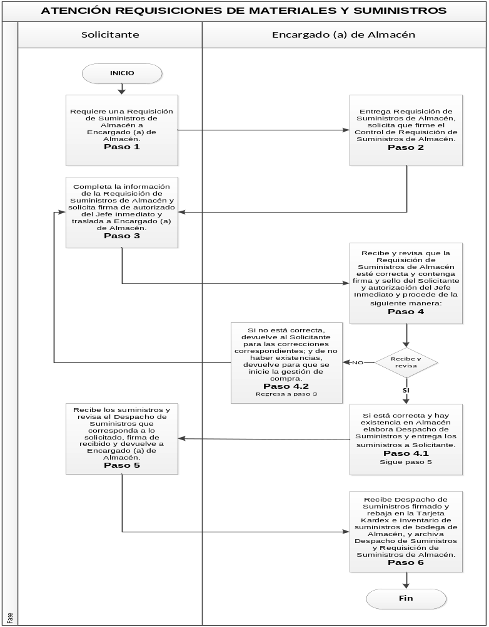

PROCEDIMIENTO:
INVENTARIO DE ALMACÉN

 | Elaborado por: | Revisado por: | Revisado y Validado por:
Nombre: | Ulises Armando Barahona Esquivel | Leonel Fernando  Reyes Sierra | Iliana Patricia  Orozco Hernández
Puesto que ocupa: | Encargado de Almacén | Coordinador de la Unidad de Planificación | Directora Administrativa
Fecha: | Marzo de 2018 | Marzo de 2018 | Marzo de 2018
Firma:

Objetivo:
Establecer el procedimiento por medio del cual se realiza verificación de registros y existencias físicas de los materiales y suministros en resguardo de la bodega de almacén.

Proceso a cargo de:
Dirección Administrativa

Responsables del Proceso:
Director (a) Administrativo (a)
Encargado(a) de Almacén

Entrada del Proceso | Descripción del Proceso | Salida del Proceso
Verificación Física de materiales y suministros de bodega de Almacén | - Encargado (a) de Almacén imprime el control auxiliar de existencias, verifica que corresponda a lo consignado en las Tarjetas Kardex para control de Almacén y existencias físicas; y traslada a Director (a) Administrativo (a) junto a Requisiciones de Suministros de Almacén, Despacho de Suministros y Tarjetas Kardex, para revisión. | Inventario de Almacén
 | - Director (a) Administrativo (a) recibe control auxiliar de existencias, tarjetas Kardex, Requisición de Suministros de Almacén y Despacho de Suministros, verifica que las existencias físicas correspondan a lo consignado en las tarjetas Kardex y registro auxiliar de existencias y que los registros estén según Requisición de Suministros de Almacén y Despacho de Suministros y procede de la siguiente manera:  - Si los documentos y/o existencias corresponden, firma y sella de revisado el control de existencias y junto a Tarjetas Kardex devuelve a Encargado (a) de Almacén para archivo. Sigue paso 3  - Si los documentos y/o existencias no corresponden, devuelve a Encargado (a) de Almacén, para que realice las correcciones respectivas. Regresa a paso 1 | Inventario de Almacén
 | - Encargado (a) de Almacén recibe el registro auxiliar de existencias firmado y sellado por Director (a) Administrativo (a), Tarjetas Kardex, Requisición de Suministros de Almacén y Despacho de Suministros y archiva dichos documentos. | Inventario de Almacén
 | - Fin. | Inventario de Almacén
FLUJOGRAMA:
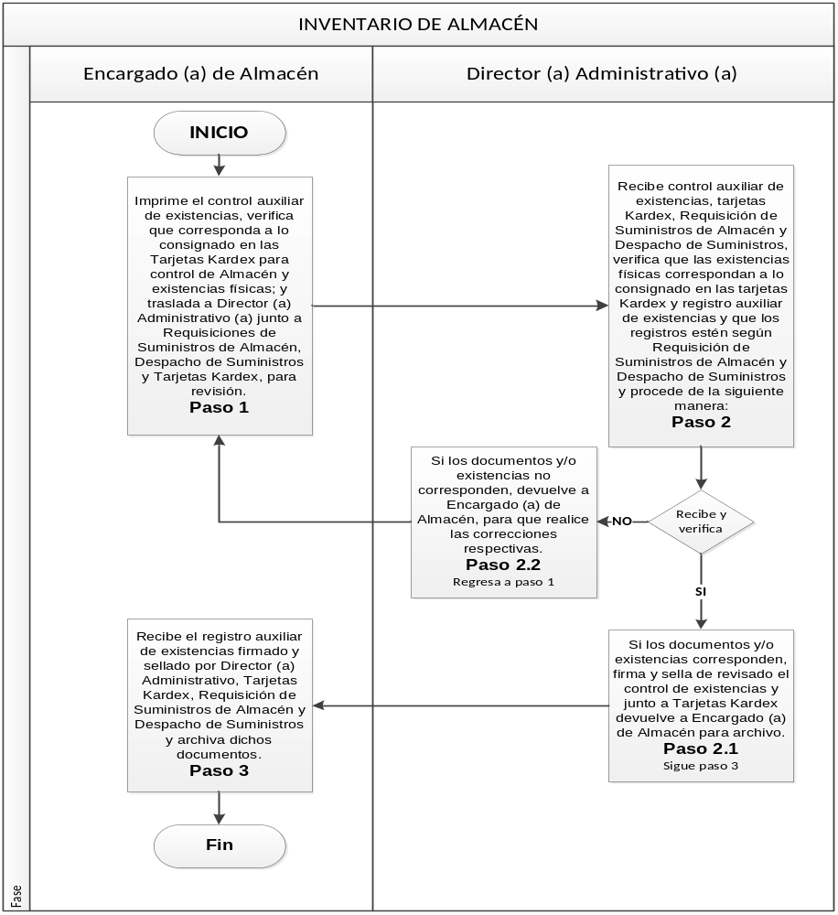

PROCEDIMIENTO:
RECEPCIÓN, CUSTODIA Y ENTREGA
DE CUPONES DE COMBUSTIBLE

 | Elaborado por: | Revisado por: | Revisado y Validado por:
Nombre: | Eddy Groshencko Rabarique Ajú | Leonel Fernando  Reyes Sierra | Iliana Patricia  Orozco Hernández
Puesto que ocupa: | Encargado de Transportes | Coordinador de la Unidad de Planificación | Directora Administrativa
Fecha: | Marzo de 2018 | Marzo de 2018 | Marzo de 2018
Firma:

Objetivo:
Establecer el procedimiento para la recepción, custodia y entrega de cupones de combustible para los vehículos de la Secretaría Privada de la Presidencia.

Proceso a cargo de:
Dirección Administrativa

Responsables del Proceso:
Director (a) Administrativo (a)
Encargado (a) de Transportes
Solicitante

Entrada del Proceso | Descripción del Proceso | Salida del Proceso
Solicitud de Cupones de Combustible | - Encargado (a) de Transportes recibe los cupones de combustible adquiridos por la Secretaría Privada de la Presidencia, verifica que la numeración corresponda a cada uno de los cupones de combustible. | Entrega de Cupones de Combustible
Solicitud de Cupones de Combustible | - Encargado (a) de Transportes registra los cupones de combustible en el Libro de Control de Cupones de Combustible. | Entrega de Cupones de Combustible
Solicitud de Cupones de Combustible | - Encargado (a) de Transportes, custodia los Cupones de Combustible en caja de seguridad en archivo con llave. | Entrega de Cupones de Combustible
Solicitud de Cupones de Combustible | - Solicitante completa el Formulario de Solicitud de Cupones de Combustible y entrega a Encargado (a) de Transportes. | Entrega de Cupones de Combustible
Solicitud de Cupones de Combustible | - Encargado (a) de Transportes recibe el Formulario de Solicitud de Cupones de Combustible, revisa que este consignada toda la información que éste requiere (sin borrones, tachones o enmiendas), y procede de la siguiente manera:  - Si está correcto el Formulario de Solicitud de Cupones de Combustible, elabora Boleta de Despacho de Cupones y traslada ambos a Director (a) Administrativo (a) para autorización. Sigue paso 6  - Si no está correcto el Formulario de Solicitud de Cupones de Combustible, devuelve a Solicitante para su corrección. Regresa a paso 4 | Entrega de Cupones de Combustible
Solicitud de Cupones de Combustible | - Director (a) Administrativo (a) recibe y verifica el Formulario de solicitud de Cupones de Combustible y Boleta de Despacho de Cupones, y procede de la siguiente manera:  - Si está correcto, firma y sella de autorizado la Boleta de Despacho de Cupones. Sigue paso 7  - Si no está correcto, lo devuelve para correcciones. Regresa a paso 5.1 | Entrega de Cupones de Combustible
Solicitud de Cupones de Combustible | - Encargado (a) de Transportes recibe Formulario de Solicitud de Cupones de Combustible, Boleta de Despacho de Cupones, obtiene fotocopia de los Cupones de Combustible y entrega los mismos al Solicitante. | Entrega de Cupones de Combustible
Solicitud de Cupones de Combustible | - Solicitante recibe Boleta de Despacho de Cupones y los Cupones de Combustible, firma y sella de recibido, y entrega a Encargado (a) de Transportes. | Entrega de Cupones de Combustible
Solicitud de Cupones de Combustible | - Encargado (a) de Transportes recibe la Boleta de Despacho de Cupones firmada por el Solicitante, registra el egreso de los Cupones de Combustible en el Libro de Control de Cupones de Combustible. | Entrega de Cupones de Combustible
Solicitud de Cupones de Combustible | - Encargado (a) de Transportes archiva Formulario de Solicitud de Cupones de Combustible, Boleta de Despacho de Cupones y fotocopia de Cupones de Combustible. | Entrega de Cupones de Combustible
Solicitud de Cupones de Combustible | - Fin. | Entrega de Cupones de Combustible

FLUJOGRAMA:
